ỦY BAN NHÂN DÂN  TỈNH TRÀ TRÀ VINH  TRƯỜNG ĐẠI HỌC TRÀ VINH | CỘNG HÒA XÃ HỘI CHỦ NGHĨA VIỆT NAM  Độc lập - Tự do - Hạnh phúc

LÝ LỊCH TRÍCH NGANG SINH VIÊN
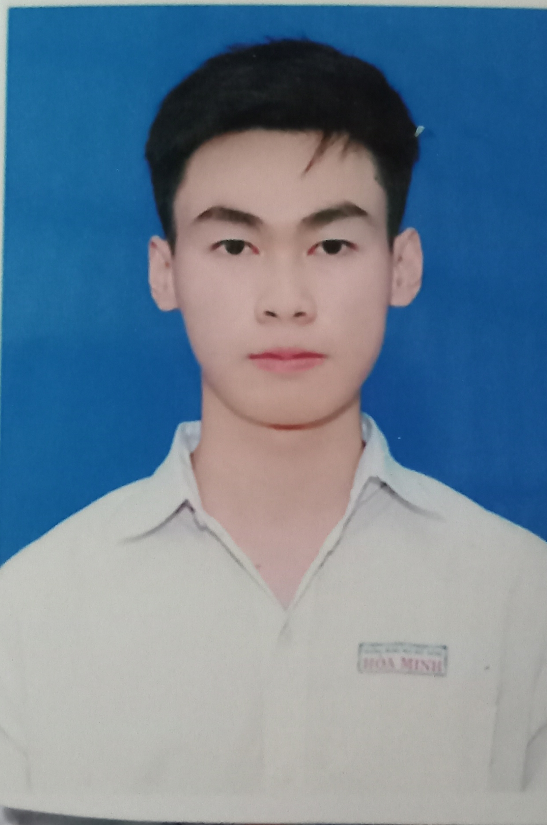
- Sơ yếu lý lịch

Ảnh 4x 6cm
- Họ và tên: Phạm Đăng Khoa..................................................................................
- Ngày, tháng, năm sinh:21/09/2003...............................................................
- Nơi sinh: Hòa Minh.....................................................................................
- Dân tộc: Kinh..........................Tôn giáo:. Công Giáo...........................................
- Mã số sinh viên:110121158.........................................................................
- Mã lớp:.................DA21TTC......................................................................
- Ngành: ...............Công nghệ thông tin........................................................................
- Khoa: ................Kỹ thuật và công nghệ.........................................................................
- Hệ đào tạo:..........Chính quy.......................................................................
B. Chi tiết lý lịch
- Hộ khẩu thường trú (số nhà) 120………..đường(ấp). Đại Thôn A...........................................Phường (xã)…Hòa Minh…………………Quận ( huyện ) : Châu Thành…………………….......Tỉnh (Thành phố)…Trà Vinh…………
- Điện thoại liên lạc:……..........................................Di động:.0345476413..................................................
- Địa chỉ liên lạc (Tạm trú) : …Vĩnh Long……..........................................................................................
- Họ tên cha:…Phạm Hoàng Tuấn……………….…………. Năm sinh : …1963……………Điện thoại:..………….
- Dân tộc:…Kinh…………………………….Tôn giáo…Phật Giáo………………………………………….
- Nghề nghiệp : ……………………….Nơi công tác :………………………………...............
- Họ tên mẹ :…Phạm Châu Pha………………………..Năm sinh:…1980…………….Điện thoại:.…0339158236…………….
- Dân tộc:…Kinh…………………………….Tôn giáo…Công Giáo………………………………………….
- Nghề nghiệp : …Làm thuê…………………….Nơi công tác :…Trà Vinh……………………………………..
- Họ tên vợ & chồng :…………………Năm sinh :………………Điện thoại:……………….
- Dân tộc:……………………………….Tôn giáo…………………………………………….
- Nghề nghiệp :………………………..Nơi công tác :………………………………………..
Tôi cam đoan những lời khai trên là đúng sự thật. Nếu có gì sai trái tôi xin hoàn toàn chịu trách nhiệm .
Ngày 05…….tháng …10……năm 20.21...
Người khai ký tên
Phạm Đăng Khoa

